МИНИСТЕРСТВО НАУКИ И ВЫСШЕГО ОБРАЗОВАНИЯ РОССИЙСКОЙ ФЕДЕРАЦИИ

ФЕДЕРАЛЬНОЕ ГОСУДАРСТВЕННОЕ АВТОНОМНОЕ ОБРАЗОВАТЕЛЬНОЕ УЧРЕЖДЕНИЕ ВЫСШЕГО ОБРАЗОВАНИЯ

«Санкт-Петербургский национальный исследовательский университет информационных технологий, механики и оптики»

Мегафакультет трансляционных информационных технологий

Факультет информационных технологий и программирования

**Лабораторная работа №02**

**По дисциплине «Информационная безопасность»**

**Сетевая безопасность.**

Выполнил студент

группы № М34081

Зайцев Артем Павлович

Проверил:

Едрец Илья Григорьевич

*САНКТ-ПЕТЕРБУРГ*

*2023*

**1)** **Запуск Nmap**

Проверим свой ip

Пропингуем его

Пробуем nmap -O

Установим ssh-server

Запустим как службу

Появился новый порт 22/tcp

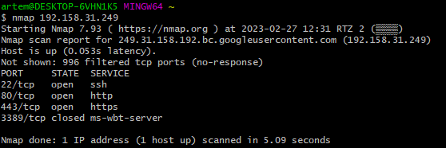

Определяем ОС

**2) Анализируем отправленные пакеты используя Wireshark**

Установим wireshark

Запустим утилиту и выбираем сетевой интерфейс

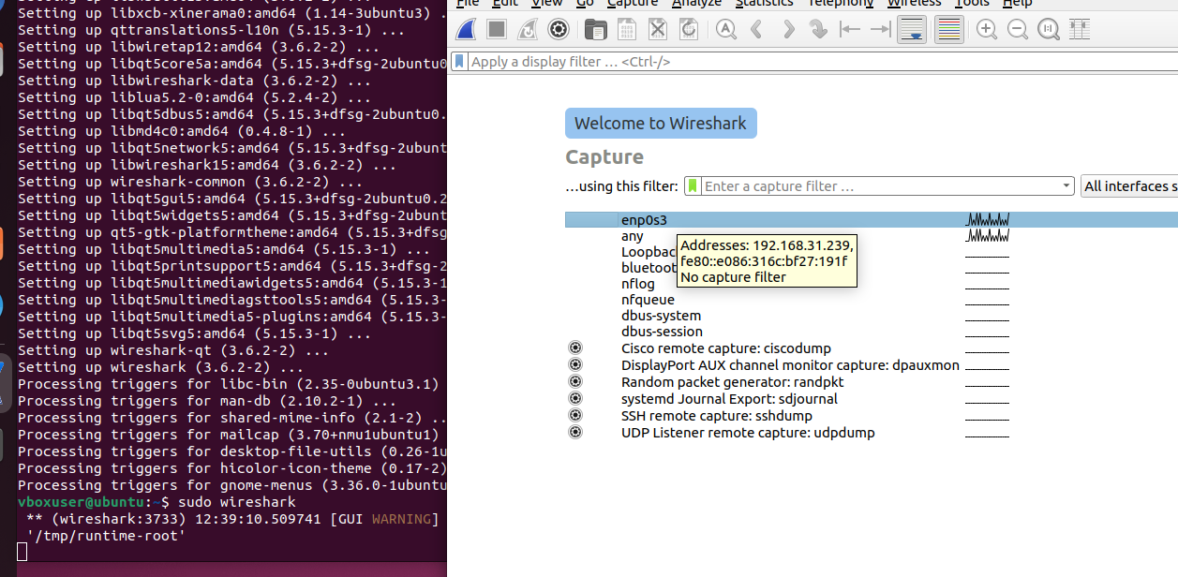

Запустим enp и утилиту nmap:

**3) Разбираемся в том какие именно пакеты были использованы для определения версии ОС**

Запустим nmap -o

**4) Устанавливаем систему обнаружения атак Snort**

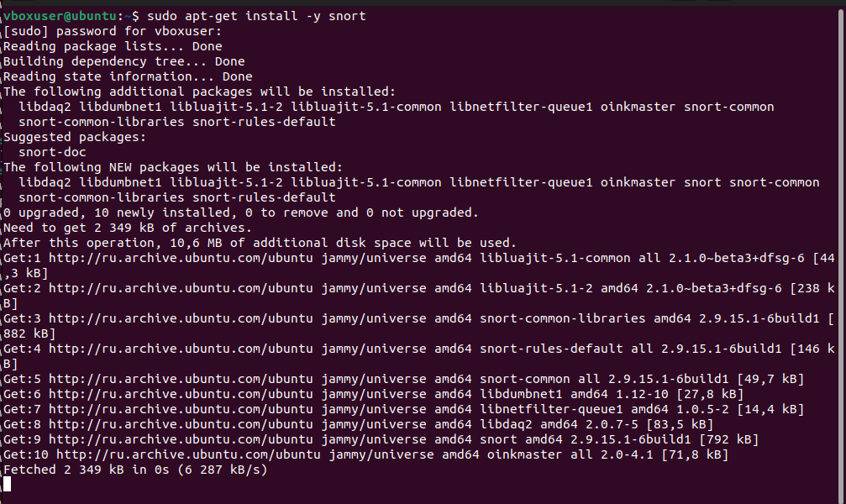

Sudo snort

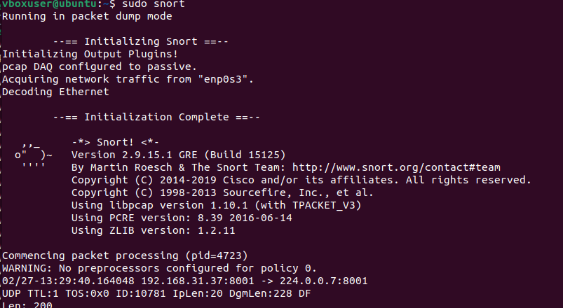

Посмотрим правила

Gedit /etc/snort/rules/icmp.rules

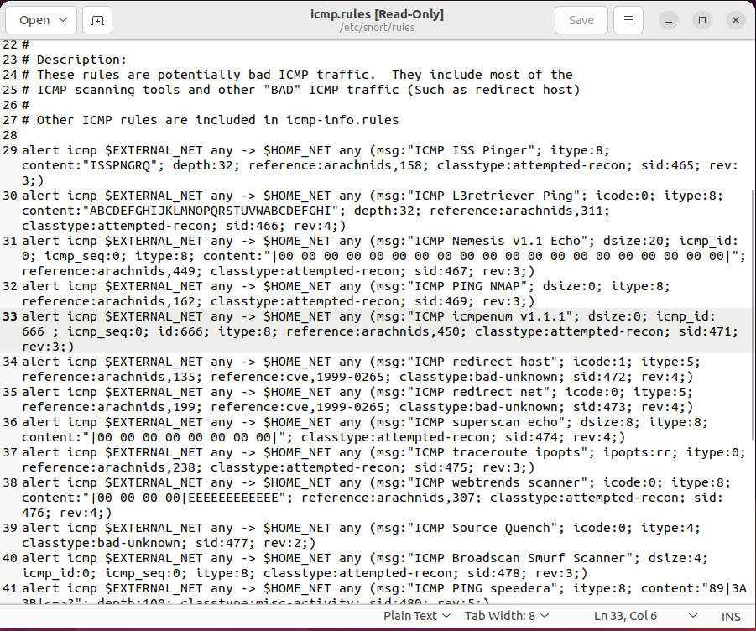

Напишем свое правило

Sudo gedit /etc/snort/snort.conf

Закоментим все подключенные правила 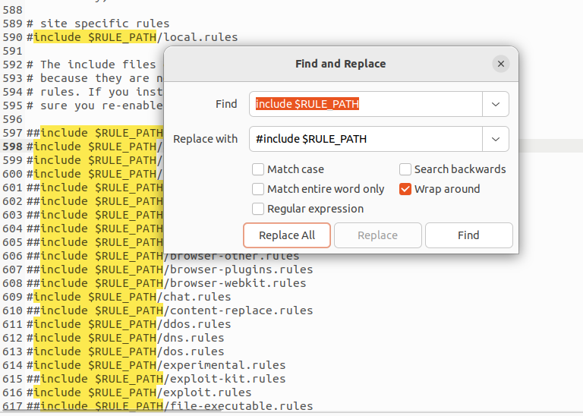

Оставим

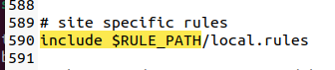

Написали свое правило

Запустим snort с выводом в консоль



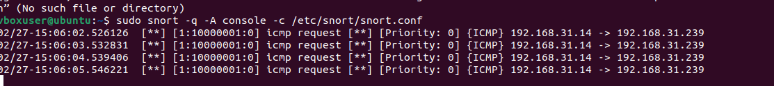

Добавим rev:1 для отслеживания nmap

Проверка

